Actividad 1 HTLM

|  |  |
| --- | --- |
|  |  |

# Estructura de Páginas

Consultar

5 páginas web estáticas

5 páginas web dinámicas – sitios

Tomar pantallazos, determinar sus partes.

Especificar las diferencias y similitudes entre ellas

CAMILO DEL VALLE LEDESMA

20/09/2022

PAGINAS WEB ESTÁTICAS

1.

<https://camilodelvallel.github.io/>

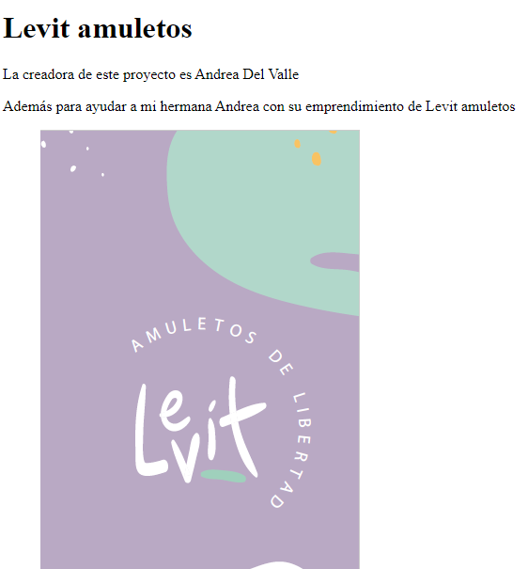

2. <https://million-devs.netlify.com/>



3. <https://www.imuniapp.com/>



4. <https://marvlm.github.io/tdd-infographic/>



5. <https://www.montegranacoffee.com/>

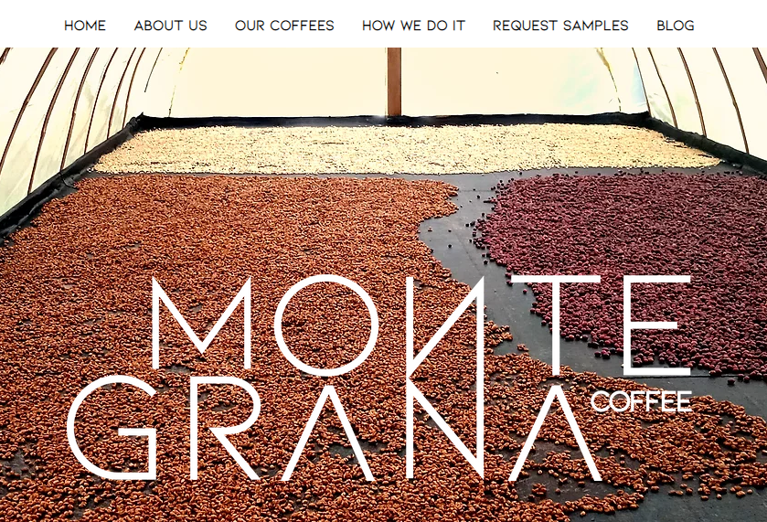

DINÁMICAS

1. <https://camilodelvallel.github.io/curso-frontend-developer-javascript-practico/>

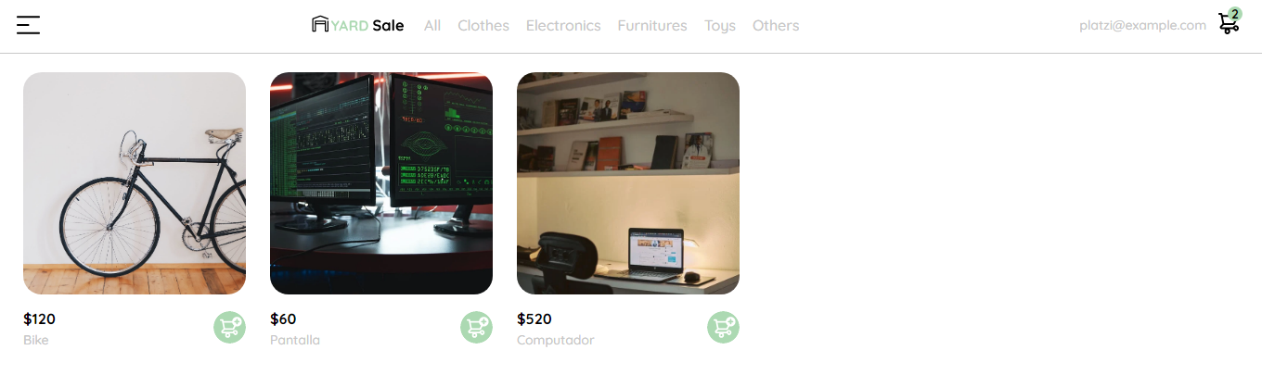

1. <https://jshero.platzi.com/challenges>

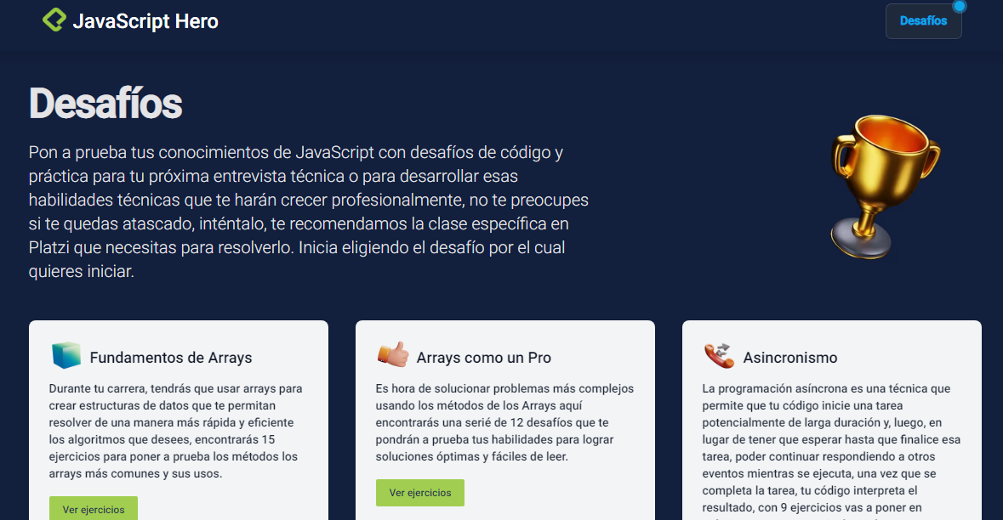

1. <https://developer.mozilla.org/en-US/docs/Web/JavaScript>

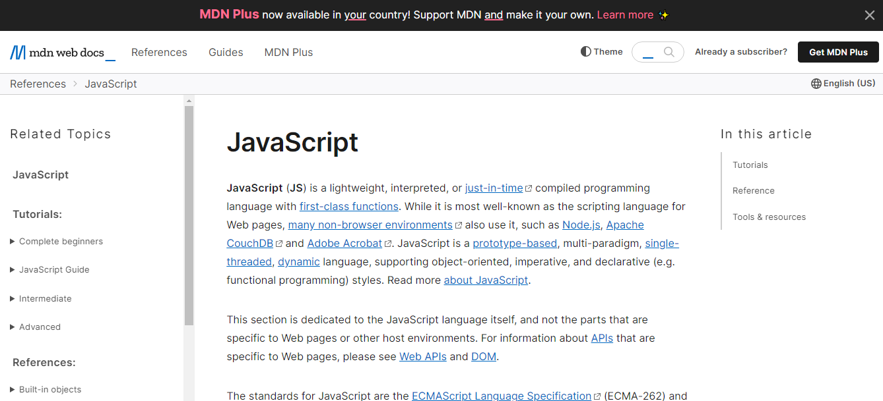

1. <http://flexboxfroggy.com/#es>

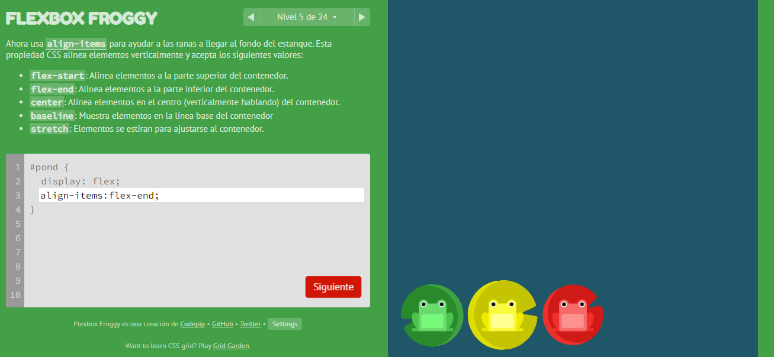

1. <https://dcc.godaddy.com/domains>

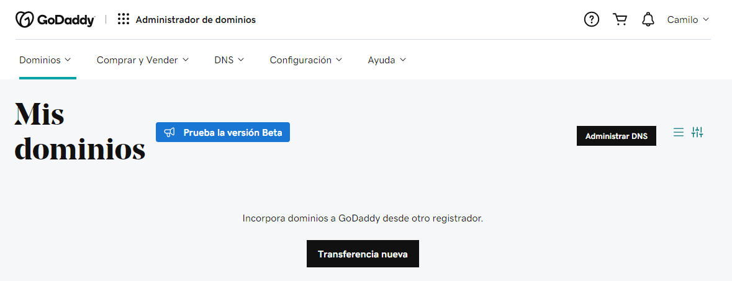

**Partes, diferencias y similitudes:**

* Todas las páginas, tanto las estáticas cómo las dinámicas tienen la cabecera, el cuerpo pero no todas tienen el pié de página.
* La mayoría de las páginas estáticas tienen un menú extendido (y también sliders 2 de ellas) con las páginas de los links desarrolladas pero sin mucha interacción (código) con el usuario
* En las páginas dinámicas si se puede interactuar, comprar, ir a definiciones diferentes, se tienen label para hacer input de texto, contacto con el usuario, formularios, etc.